JavaScript es un lenguaje orientado a objetos basado en prototipos, donde todo es un objeto o hereda de un objeto.

1. ¿Qué es un objeto en JavaScript?
Un objeto es una colección de propiedades y métodos que representan una entidad en el código.
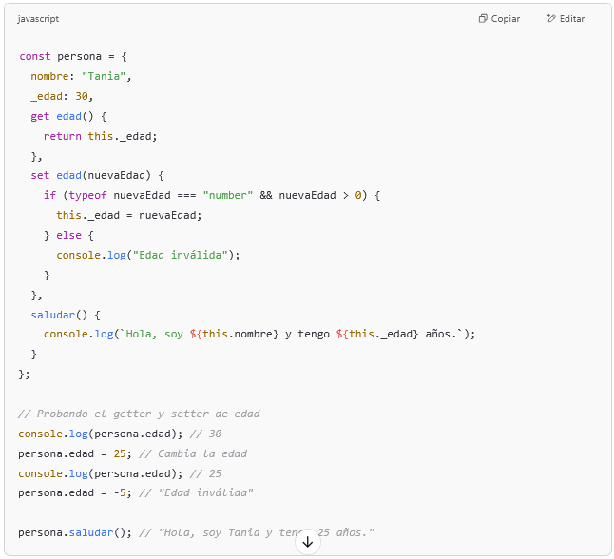
Las propiedades pueden ser de dos tipos:
- Propiedades de datos: Guardan información y vienen en pares clave-valor.
nombre: "Tania",
_edad: 30,
- Propiedades de acceso: Usan getters y setters para controlar el acceso a los valores.
El guion bajo (_) en _edad es una convención en JavaScript para indicar que esa propiedad es "privada" o que no debería modificarse directamente desde fuera del objeto.(encapsulamiento)
Ejemplo de uso: Los setters pueden ser necesarios cuando se quiere validar la entrada de datos o ejecutar una lógica antes de modificar una propiedad.

Todas las propiedades tienen 3 atributos especiales llamados descriptores o indicadores:
- writable: Indica si la propiedad puede ser modificada.
- enumerable: Determina si la propiedad aparece en bucles for...in.
- configurable: Define si la propiedad puede ser eliminada o modificada.
Los indicadores por defecto están en true, para modificar estos atributos, se usa Object.defineProperty():
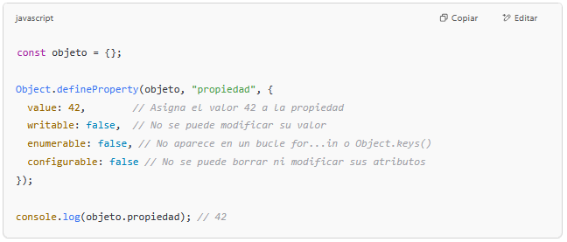

Métodos → Son funciones dentro del objeto
- Una función en JavaScript es un bloque de código reutilizable.
- Una función es un valor, un valor tiene un tipo, en Java Script las funciones son del tipo objeto.
- En java script cualquier método que sea una función debe llamarse con () para ejecutarse, incluso si no necesita parámetros.

TIPOS DE FUNCIONES EN JAVA SCRIPT
POR DEFINICIÓN
Función Declarada | function hola() {} | Se define con function y un nombre. Se puede llamar antes de su declaración. | Código reutilizable y estructurado.
Función Expresada | const hola = function() {}; | Se almacena en una variable. No se puede llamar antes de su definición. | Callbacks, eventos y programación funcional.
NFE (Named Function Expression) | const hola = function saludo() {}; | Similar a la expresada, pero con nombre para depuración o recursión interna. | Depuración y recursión en funciones expresadas.
POR SINTÁXIS
Arrow Function | const suma = (a, b) => a + b; | Sintaxis compacta con =>. No tiene this propio.  No pueden llamarse con New.  No pueden usarse como constructores. | Callbacks, métodos de array (map, filter, etc.).
POR PROPÓSITO
Función Pura | function cuadrado(n) {  return n * n;  } | No modifica variables externas. Siempre devuelve el mismo resultado para los mismos argumentos. | Programación funcional, código predecible y testeable.
Función de Orden Superior | arr.map(x => x * 2); | Recibe o devuelve una función. Se usa en map(), filter(), etc. | Manipulación de arrays y composición de funciones.
Función Callback | setTimeout(() => console.log("Hola"), 1000); | Función pasada como argumento a otra función. | Asincronía, eventos y manejo de funciones en setTimeout, map, forEach.
Función Generadora | function* gen() { yield 1; } | Usa yield para pausar y reanudar su ejecución. | Iteradores, manejo de datos en flujo y control de ejecución.
Función Decoradora | const decorador = (fn) => () => console.log("Decorado"); | Modifica el comportamiento de otra función sin alterarla. | Reutilización de código y patrones de diseño funcionales.
POR CONTEXTO
Método de Objeto | js const obj = { metodo: function() { console.log("Hola"); } }; | Una función guardada dentro de un objeto como propiedad. | Métodos en objetos literales y manipulaciones directas.
Método en una clase (POO) | js class Persona { metodo() { console.log("Soy un método de clase"); } } | Función dentro de una class, accedida mediante instancias. Los métodos no son enumerables. No se separan por “,”. | Programación Orientada a Objetos (POO).
Función Constructora | function Persona() {} | Se usa con new para crear objetos. | Creación de instancias de objetos en JavaScript.
POR ALCANCE
Función Anónima | setTimeout(function() {}, 1000); | No tiene nombre. Se usa en callbacks y expresiones. | Callbacks, eventos y ejecución única de código.
Función Autoejecutable (IIFE) | (function() {})(); | Se ejecuta inmediatamente después de definirse. | Encapsulación de código y evitar variables globales.
Función Asíncrona | async function getData() {} | Usa async/await para manejar promesas. | Peticiones a APIs, asincronía y promesas.
Función Anidada | function externa() { function interna() {} } | Definida dentro de otra función. Útil para encapsular código. | Encapsulación, modularidad y funciones auxiliares.
Función Recursiva | function factorial(n) { return n <= 1 ? 1 : n * factorial(n - 1); } | Se llama a sí misma hasta alcanzar una condición base. | Algoritmos matemáticos y estructuras de datos (árboles, listas).

Funciones Globales en JavaScript
Conversión de tipos
parseInt(string, base) | Convierte un string en un número entero.
parseFloat(string) | Convierte un string en un número decimal.
Number(value) | Convierte un valor en un número.
Verificación de valores
isNaN(value) | Verifica si un valor no es un número (NaN).
isFinite(value) | Verifica si un valor es un número finito.
Evaluación de código
eval(string) | Ejecuta código JavaScript desde una cadena. ⚠ (No recomendado por seguridad).
Manejo de tiempo
setTimeout(función, tiempo) | Ejecuta una función después de un tiempo (ms).
setInterval(función, tiempo) | Ejecuta una función repetidamente cada n ms.
clearTimeout(id) | Detiene un setTimeout.
clearInterval(id) | Detiene un setInterval.
Manejo de URLs
encodeURI(string) | Codifica una URL.
decodeURI(string) | Decodifica una URL.
encodeURIComponent(string) | Codifica caracteres especiales en una URL.
decodeURIComponent(string) | Decodifica caracteres especiales en una URL.
Interfaz de usuario
alert(mensaje) | Muestra un mensaje de alerta.
prompt(mensaje, valorPorDefecto) | Pide al usuario que ingrese un valor.
confirm(mensaje) | Muestra un mensaje con "Aceptar" o "Cancelar".

2. Todo en JavaScript es un objeto o hereda de uno
Los tipos de datos, son los tipo de valor que se pueden almacenar en una variable. En Java Script existe 7 tipos de datos primitivos (sus valores pueden contener una sola cosa) y un tipo de dato no primitivo (objeto). Los tipos primitivos en JavaScript son: string, number, boolean, null, undefined, symbol, bigint. JavaScript crea temporalmente un objeto envolvente (Wrapper Object) para permitir el acceso a métodos en tipos primitivos como String, Number, y Boolean. Sin embargo, null y undefined no tienen estos objetos envolventes y, por eso, no tienen métodos.

OBJETOS NATIVOS DE JAVA SCRIPT
Objetos Fundamentales
Object | Base de todos los objetos en JS. | Object.keys(), Object.values(), Object.entries(), Object.assign(), Object.freeze()
Function | Representa funciones en JS. | call(), apply(), bind()
Boolean | Representa valores true o false. | N/A (se usa directamente)
Symbol | Representa valores únicos. | Symbol.for(), Symbol.keyFor()
BigInt | Permite manejar números muy grandes. | BigInt.asIntN(), BigInt.asUintN()
Objetos de Tipos de Datos Primitivos (Envoltorios)
String | Manipulación de texto. | charAt(), slice(), toUpperCase(), toLowerCase(), split(), replace()
Number | Manipulación de números. | toFixed(), toPrecision(), parseFloat(), parseInt()
Boolean | Manipulación de valores true y false. | N/A (se usa directamente)
Objetos de Manejo de Errores
Error | Objeto base de errores. | new Error(), .message, .name
TypeError | Error de tipo de dato incorrecto. | Hereda de Error
ReferenceError | Error cuando una variable no está definida. | Hereda de Error
SyntaxError | Error de sintaxis en el código. | Hereda de Error
Objetos de Estructuras de Datos
Array | Almacena listas ordenadas de elementos. | push(), pop(), map(), filter(), reduce(), forEach()
Map | Almacena pares clave-valor con claves únicas. | set(), get(), has(), delete(), clear()
Set | Conjunto de valores únicos. | add(), delete(), has(), clear()
WeakMap | Similar a Map, pero sin evitar la recolección de basura. | set(), get(), has(), delete()
WeakSet | Similar a Set, pero con referencias débiles. | add(), delete(), has()
Objetos de Fechas y Matemáticas
Date | Manejo de fechas y tiempos. | getFullYear(), getMonth(), getDate(), getTime(), toISOString()
Math | Métodos matemáticos (como Math.random()). | random(), floor(), ceil(), round(), abs(), pow()
Objetos de Manipulación de Texto y Datos Binarios
RegExp | Expresiones regulares. | test(), exec(), match(), replace()
ArrayBuffer | Manejo de datos binarios. | slice()
DataView | Permite ver datos en un ArrayBuffer. | getInt8(), getUint8(), setInt8(), setUint8()
TypedArray | Arrays para manejar datos binarios de forma más eficiente. | set(), subarray(), buffer
Objetos de Control de Internacionalización
Intl.Collator | Comparación de cadenas según el idioma. | compare()
Intl.DateTimeFormat | Formateo de fechas y horas. | format(), resolvedOptions()
Intl.NumberFormat | Formateo de números. | format(), resolvedOptions()
Objetos de Manipulación de Promesas y Tareas Asíncronas
Promise | Representa un valor futuro (asincronía). | then(), catch(), finally(), resolve(), reject()
AsyncFunction | Representa una función async. | await (operador en funciones async)
Objetos de Manejo de Datos en Formato JSON
JSON es un formato de datos, no un objeto integrado de JavaScript, pero JavaScript proporciona el objeto global JSON para manipularlo. |  | JSON.parse(), JSON.stringify()

Objetos NO instanciables (solo métodos estáticos)
- Math → Math.random(), Math.floor()
- JSON → JSON.parse(), JSON.stringify()
- Reflect → Reflect.get(), Reflect.set()
- Atomics → Atomics.add(), Atomics.wait()
- Intl.Collator → Se usa con new Intl.Collator(), pero los métodos como compare() son estáticos.
- Intl.DateTimeFormat → Se usa con new Intl.DateTimeFormat(), pero el objeto en sí es estático.
- Intl.NumberFormat → Se usa con new Intl.NumberFormat(), pero sigue el mismo principio de los anteriores.

3. Prototipos: El mecanismo de herencia en JavaScript
JavaScript no usa clases tradicionales como en Java o C++, sino que los objetos pueden heredar propiedades y métodos mediante prototipos. Todos los objetos en java script tienen propiedades y métodos ya sea propios o heredados de su prototipo, a menos que se creen con créate(null), que crea un objeto sin prototipo.
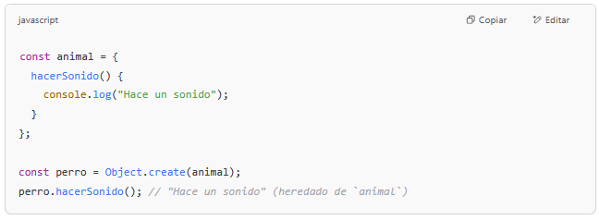
Aquí, Object.create(animal) crea un nuevo objeto que hereda de animal, sin copiar las propiedades directamente.
Function.prototype es el prototipo de la función Object. Las funciones en JavaScript son objetos de tipo Function, y por eso heredan de Function.prototype. Todas las funciones tienen prototype, pero solo las funciones constructoras lo usan para la herencia de objetos. Las funciones flecha no tienen prototype, ya que no pueden usarse con new.
Los objetos regulares heredan de Object.prototype, a menos que se creen con Object.create(null), lo cual elimina la herencia. Object.prototype es un objeto. No se puede heredar de una función pero si de un objeto, incluso si ese objeto es el prototype de una función constructora.
_proto_ es una propiedad que apunta al prototipo de un objeto. Es la forma antigua de acceder al prototipo de un objeto. No está mal visto si se pasa como propiedad al crear un objeto. La forma recomendada es Object.getPrototypeOf(obj): Object.setPrototypeOf(obj, proto) para modificar el prototipo de un objeto.
[[Prototype]] enlace oculto que conecta al objeto con su prototipo. Propiedad interna de las funciones y objetos. Parte interna del motor de Java Script, al igual que [[Construct]] y [[Enviroment]]

4. Clases en JavaScript (ES6)
Desde ES6, JavaScript introdujo la sintaxis de clases, que en realidad son funciones constructoras con un prototype donde se guardan los métodos.
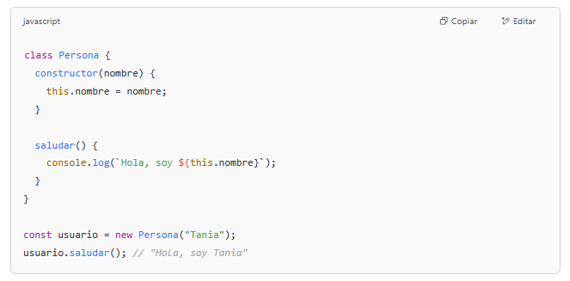

Métodos de clase
- Los métodos de clase se declaran fuera del constructor y se almacenan en el prototype, lo que evita que cada instancia tenga su propia copia del método.
- No se separan por comas (,) como en los objetos literales.
- No son enumerables, ya que JavaScript los define en el prototype con enumerable: false.
- Se declaran sin la palabra clave function.

Constructor
- Es una función especial dentro de la clase que se ejecuta automáticamente al crear una nueva instancia.
- Se encarga de inicializar propiedades y llamar a métodos necesarios.
- Si una clase hija no tiene constructor, usa el del padre.
- Si una clase hija define su propio constructor, debe llamar a super() antes de usar this.
- Cada clase solo puede tener un constructor.

Propiedades de una clase
- Propiedades de instancia: Pertenecen a cada objeto creado a partir de la clase y se definen dentro del constructor usando this.
- Propiedades estáticas: Pertenecen a la clase y se definen con static. Se usan para:
  - Compartir valores entre todas las instancias.
  - Contar cuántas instancias han sido creadas.
  - Crear funciones de utilidad sin necesidad de instanciar la clase.
Elemento | ¿Se copia en cada objeto? | ¿Cómo se accede?
Propiedades de instancia | ✅ Sí (cada objeto tiene su copia) | objeto.propiedad
Métodos de la clase (normales) | ❌ No (se heredan por prototipo) | objeto.metodo()
Métodos estáticos | ❌ No (solo existen en la clase) | Clase.metodoEstatico()
Propiedades estáticas | ❌ No (solo existen en la clase) | Clase.propiedadEstatica

JavaScript NO soporta herencia múltiple de forma directa, ya que una clase solo puede extender (extends) de una única clase. Sin embargo, se puede lograr un comportamiento similar utilizando mixins o la función Object.assign()

Mixins
- Son clases que contienen métodos reutilizables por otras clases sin necesidad de heredar de ellas.
- Se implementan copiando los métodos dentro del prototype de la clase destino.
- Son útiles cuando se quiere compartir funcionalidades sin establecer relaciones de herencia estrictas.
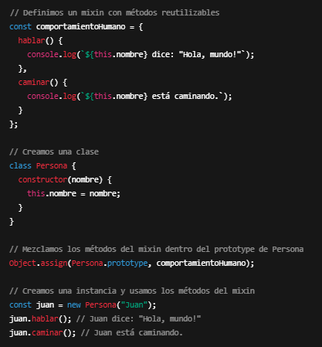

Control sobre la herencia
Si no quiero heredar todo lo de la clase padre:
- Pasar valores vacíos a super() o modificar lo heredado.
- Modificar o eliminar propiedades heredadas.
- Usar Object.create() para heredar solo métodos.
- Aplicar composición en lugar de herencia (usar objetos dentro de otros en lugar de extender clases)

5. Principios de la Programación Orientada a Objetos en JavaScript

Encapsulación
Agrupar datos y métodos dentro de un objeto para proteger la información. Asegurarse de que un objeto solo se utilice de la forma correcta.

Herencia
Un objeto o clase puede extender otro y reutilizar su funcionalidad.

Polimorfismo
Un mismo método puede ejecutarse de manera diferente en distintas clases/objetos.
Polimorfismo de sobreescritura (Override):
- Se da cuando una clase hija sobrescribe un método heredado de la clase padre.
- Se usa en Programación Orientada a Objetos con class y extends.
Polimorfismo de parámetros (Ad-hoc):
- Se da cuando una función puede recibir diferentes tipos de datos y actuar según el tipo.
El método hacerSonido() se comporta diferente en Perro y Gato.

7. Tratamiento de errores:
En JavaScript, una excepción es un error que ocurre durante la ejecución de un programa y que interrumpe su flujo normal. Cuando JavaScript encuentra una excepción, detiene la ejecución del código abruptamente y el usuario no sabe que pasa a menos que el error sea manejado con un bloque try...catch.
Están los errores de sintáxis y los errores de ejecución que java script detecta automáticamente. También existen los errores de lógica y validación que los definen los desarrolladores. Podemos generar nuestras propias excepciones con throw(error);.
Finally es un bloque opcional de try...catch que siempre se ejecuta, sin importar si hubo un error o no. Se utiliza para limpiar recursos o ejecutar código que debe correr siempre, como cerrar conexiones o registrar información.
El rethrowing es una técnica donde capturamos una excepción con catch, realizamos alguna acción (como registrar el error) y luego la volvemos a lanzar con throw para que sea manejada en otro nivel del programa. Esto permite no ocultar errores críticos y mantener la trazabilidad del problema.
AggregateError, una clase de error que permite empaquetar múltiples errores dentro de uno solo. Es útil en operaciones que pueden fallar en varios puntos, como promesas o validaciones múltiples. En lugar de lanzar muchos errores pequeños y técnicos (errores de bajo nivel), una función puede capturarlos y convertirlos en un solo error más claro y significativo (error de alto nivel) para el usuario o el sistema. Mantendrá la referencia al error original en su propiedad cause.
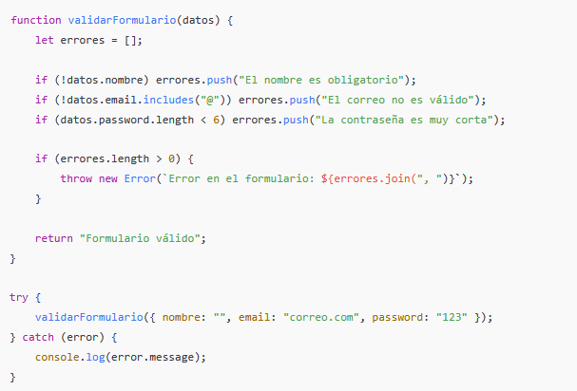
Errores de sintaxis (Syntax Errors) Errores en tiempo de análisis:
Cuando el código escrito no sigue las reglas del lenguaje y JavaScript no puede interpretarlo correctamente. Se detectan antes de ejecutar el código.
Errores en tiempo de ejecución (Runtime Errors)
Error – Es la clase base de todos los errores en JavaScript. Se usa para lanzar excepciones genéricas.
ReferenceError – Se lanza cuando se intenta acceder a una variable que no está definida.
TypeError – Se lanza cuando una operación se realiza en un tipo de dato incorrecto (por ejemplo, llamar a un número como si fuera una función).
RangeError – Se lanza cuando un valor está fuera del rango permitido (por ejemplo, crear un array con una longitud negativa).
EvalError – Relacionado con el uso incorrecto de eval(), aunque es raro verlo en código moderno.
URIError – Se lanza cuando se pasan parámetros inválidos a funciones relacionadas con URIs, como decodeURIComponent().
AggregateError – Representa un grupo de errores y suele usarse con Promise.any() cuando todas las promesas fallan.
Errores lógicos: Son fallos en la lógica del código. JS no los detecta automáticamente.
Errores de validación: Definidos por el desarrollador para asegurarse de que los datos son correctos.

8. Operaciones Asíncronas en JavaScript:
- Se ejecutan en segundo plano, permitiendo que el código continúe mientras se esperan respuestas.
- Mecanismos principales: Callbacks, Promises y Async/Await.
Promesas en JavaScript
- Son objetos que representan un valor disponible ahora, en el futuro o nunca.
- Se crean con new Promise(executor), donde executor recibe dos funciones callback:
resolve(value): Se llama cuando la operación es exitosa.
reject(error): Se llama cuando hay un error.

Propiedades de una Promesa
- state (estado):
"pending" → Estado inicial.
"fulfilled" → Se llama a resolve().
"rejected" → Se llama a reject().
- result (resultado):
Inicialmente undefined.
Luego toma el valor de resolve() o el error de reject().
- No se puede acceder directamente a state ni result. Se deben usar .then(), .catch(), .finally() o Promise.allSettled().
- Encadenamiento de Promesas
- .then(onFulfilled, onRejected): Captura el resultado o el error si se proporciona un segundo argumento.
- .catch(onRejected): Captura errores de toda la cadena de promesas (mejor que el segundo argumento de .then()).
- .finally(): Se ejecuta siempre, sin importar si la promesa se resolvió o rechazó.

Los ejecutores y manejadores de promesas tienen try...catch implícito.
Si ocurre una excepción dentro de una promesa, JavaScript la convierte en un reject().

Métodos Estáticos de Promise
Existen 6 métodos estáticos, el más común es:
- Promise.all(promises): Espera que todas las promesas se resuelvan (o una falle).
No son métodos de una promesa individual, sino de la clase Promise.
Promisificación
- Convierte una función con callbacks en una que devuelva una promesa.
- Útil solo si la función llama al callback UNA SOLA VEZ.
- Ejemplo: fs.readFile en Node.js puede promisificarse.

async y await
- async: Convierte una función en una promesa, permitiendo await dentro de ella.
- await: Hace que el código espere la resolución de una promesa antes de continuar.

Cola de Microtareas en JavaScript
- Las promesas se ejecutan en la cola de microtareas, antes que setTimeout().
Orden de ejecución:
- Código sincrónico (de arriba hacia abajo).
- Microtareas (promesas, MutationObserver).
- Cola de tareas normales (setTimeout, setInterval).

Peticiones Fetch en JavaScript
El método fetch es la evolución de AJAX (Asynchronous JavaScript and XML), permitiendo realizar solicitudes asíncronas al servidor sin necesidad de recargar la página.
Si no se especifica ningún options, fetch() realiza una petición GET por defecto y descarga el contenido de la URL indicada.

Manejo de errores en Fetch
La promesa fetch() solo se rechaza en caso de error de red o si la petición no puede completarse.
Los errores HTTP (como 404 o 500) no rechazan la promesa, sino que deben manejarse manualmente verificando response.ok.

Propiedades de la respuesta (Response)
- response.status – Código de estado HTTP (Ejemplo: 200, 404, 500).
- response.ok – Devuelve true si el código de estado HTTP está en el rango 200-299.
- response.headers – Objeto similar a Map que contiene los encabezados de la respuesta.

Métodos para leer el cuerpo de la respuesta
Solo se puede elegir un método de lectura, ya que cada uno consume la respuesta:
- response.text() → Devuelve la respuesta como texto.
- response.json() → Convierte la respuesta en un objeto JSON.
- response.formData() → Devuelve la respuesta como FormData (para formularios).
- response.blob() → Devuelve la respuesta como un objeto Blob (datos binarios).
- response.arrayBuffer() → Devuelve la respuesta como un ArrayBuffer (datos binarios de bajo nivel).

Opciones de Fetch (init)
Se puede personalizar la petición con un objeto de configuración:
- method → Especifica el método HTTP (GET, POST, PUT, DELETE, etc.).
- headers → Objeto con los encabezados HTTP (Content-Type, Authorization, etc.).
- body → Datos enviados en la petición (JSON, FormData, Blob, BufferSource, UrlSearchParams).
Los objetos FormData permiten capturar valores de un formulario HTML y enviarlos con fetch().

Métodos de FormData
- append(nombre, valor) → Agrega un campo sin eliminar valores previos.
- append(nombre, blob, nombreArchivo) → Agrega un archivo.
- set(nombre, valor) → Reemplaza valores anteriores de un campo.
- delete(nombre) → Elimina un campo.
- get(nombre) → Obtiene el valor de un campo.
- has(nombre) → Devuelve true si el campo existe en el objeto FormData.
Diferencias entre set() y append():
- set() reemplaza valores previos.
- append() agrega valores adicionales sin eliminar los existentes.

9. Iterables:
Los iterables son objetos que implementan [Symbol.iterator]().
Se pueden recorrer con for...of, spread (...) y Array.from().
Ejemplos nativos: Array, String, Map, Set.

Puedes definir tus propios iterables implementando [Symbol.iterator].

Diferencia entre Iterable e Iterador
- Un iterable es un objeto que puede ser recorrido (for...of).
- Un iterador es el objeto devuelto por obj[Symbol.iterator](), que tiene un método .next().

10. Función generadora:
Una función regular se define con function y devuelve un solo valor con return o undefined si no hay return.
Los generadores se crean con function*. Son como funciones normales, pero pueden pausarse y reanudarse con yield. yield actúa como un return, pero pausa la ejecución en ese punto y espera a que se llame .next() para continuar.
Cuando se llama a una función generadora, no ejecuta su código. En su lugar, devuelve un objeto especial, llamado “objeto generador”, para gestionar la ejecución. el objeto devuelto por una función generadora es un iterable y un iterador al mismo tiempo. (Tiene el método .next(),Se puede recorrer con for...of,Se puede convertir en un array con Array.from() o spread (...).)

yield* permite delegar la ejecución a otro generador o iterable. Podemos enviar datos al generador cuando llamamos .next(valor).

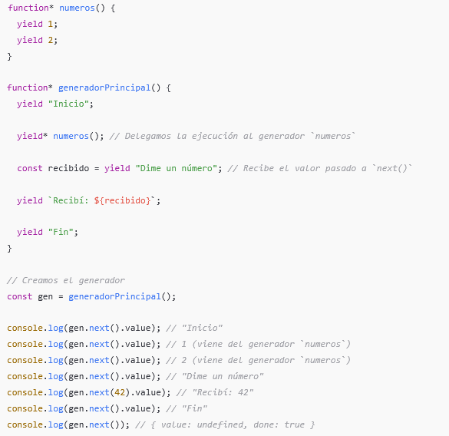

 | Iterador | Iterador asíncrono
Método para proporcionar un iterador | Symbol.iterator | Symbol.asyncIterator
next() el valor de retorno es | {value:…, done: true/false} | Promise que resuelve como {value:…, done: true/false}
Diferencias sintácticas entre generadores asíncronos y normales:
 | Generadores | Generadores asíncronos
Declaración | function* | async function*
next() el valor de retorno es | {value:…, done: true/false} | Promise que resuelve como {value:…, done: true/false}

Modo Estricto en JavaScript

El modo estricto ("use strict") es una forma de ejecutar el código con reglas más estrictas para evitar errores comunes y mejorar la seguridad y rendimiento del programa. Se activa agregando la línea:"use strict";

al comienzo de un archivo o de una función.
Restricciones | Ejemplo
No permite asignar valores a variables no declaradas. | x = 5; // ReferenceError: x is not defined
No se pueden eliminar variables o funciones. | let a = 10; delete a; // SyntaxError
No permite parámetros con el mismo nombre en funciones. | function sum(a, a) { // SyntaxError }
En una función normal, this será undefined en lugar de window. | function show() { console.log(this); } show(); // undefined
No permite usar nombres reservados como public, interface, etc. | let public = 10; // SyntaxError

11. Estructuras de control:
Estructura | ¿Cuándo usarla? | Ejemplo
if...else | Para validar condiciones complejas o con rangos (<, >, <=, >=). | if (edad >= 18) { console.log("Eres mayor de edad"); } else { console.log("Eres menor de edad"); }
switch | Para comparar valores exactos sin operadores (<, >, >=, <=). Ideal para menús o roles de usuario. | switch (dia) { case "lunes": console.log("Inicio de semana"); break; case "viernes": console.log("Fin de semana"); break; default: console.log("Día normal"); }
Operador ternario (? :) | Para condiciones simples en una línea. No recomendable para lógica compleja. | let mensaje = (edad >= 18) ? "Mayor de edad" : "Menor de edad";
while | Para repetir código mientras una condición sea verdadera. Se usa cuando no sabemos cuántas veces se ejecutará el bucle. | let i = 0; while (i < 5) { console.log(i); i++; }
do...while | Igual que while, pero siempre ejecuta el código al menos una vez, incluso si la condición es falsa desde el inicio. | ```let num; do { num = prompt("Ingresa un número mayor a 0"); } while (isNaN(num)

Módulos en JavaScript
Un módulo es un archivo que contiene código reutilizable. Para import/export funcione en los navegadores, es necesario usar <script type="module">.
Propiedades de los módulos:
  - Se ejecutan de forma diferida por defecto.
  - async funciona en scripts en línea.
  - Para cargar scripts externos desde otro origen (dominio, protocolo o puerto diferente), se requieren encabezados CORS.
  - Los módulos externos duplicados se ignoran si ya fueron importados.
  - Tienen su propio alcance local y comparten funcionalidad a través de import/export.
  - Siempre operan en modo estricto ("use strict" por defecto).
  - Se ejecutan solo una vez. Sus exportaciones se crean una única vez y se comparten entre los importadores.
Uso de módulos:
  - Cada módulo implementa una funcionalidad y la exporta.
  - Luego, se usa import para cargarlo donde sea necesario.
  - El navegador carga y evalúa los scripts automáticamente.
Módulos por defecto (export default)
Un módulo puede exportar un valor principal con export default.
No es necesario usar llaves {} al importarlo.
Se le puede asignar cualquier nombre en la importación. (por convención las variables importadas deben corresponder a los nombres de las exportaciones del módulo)
Importaciones dinámicas:
- Las declaraciones de import/export no pueden estar dentro de bloques {...} (por ejemplo, dentro de if o function). Para esto se usan las importaciones dinámicas (cargar módulos de forma asíncrona cuando se necesitan, en lugar de hacerlo al inicio del programa).
- Aunque import() parece una función, no lo es. Es una sintaxis especial similar a super(), por lo que no se puede copiar a una variable ni usar con call/apply.
- No requieren <script type="module"> y pueden usarse en scripts normales.

Empaquetadores de módulos:
- En entornos de producción, herramientas como Webpack agrupan módulos para mejorar el rendimiento.
- Los empaquetadores modernos optimizan la velocidad de carga y eliminan importaciones no utilizadas.

Document Object Model (DOM)
El DOM es la representación estructurada de una página web en forma de árbol de nodos. Cada etiqueta HTML, atributo y contenido de texto se convierten en objetos que pueden ser manipulados con JavaScript. La manipulación del DOM es la base de las interacciones dinámicas en una web. Sin esto, las páginas serían estáticas y no podrías agregar efectos, validaciones o animaciones.

Propiedades del Nodo
- La mayoría de los atributos HTML estándar tienen una propiedad DOM correspondiente.
- Los nodos DOM son objetos normales de JavaScript.
- hidden: Cuando se establece en true, oculta el elemento de manera similar a display: none, pero con una diferencia clave:
  - display: none se puede modificar con CSS (display: block, display: flex, etc.), mientras que
  - hidden = true es un atributo del DOM y no depende de CSS.

Manipulación de Nodos
- Todos los métodos de inserción automáticamente eliminan el nodo de su posición anterior antes de moverlo.
- document.write(): Sobrescribe el documento si se usa después de la carga inicial. Solo es seguro dentro de un <script> en el <body> o <head>.

Estilos y Clases
- Se pueden modificar los estilos a través de element.style o element.classList.
- También se pueden obtener tamaños y desplazamientos de los elementos con propiedades como offsetWidth, offsetHeight, clientWidth, scrollHeight, etc.

Tipos de Navegación en el DOM
- Propiedades estándar (incluyen texto y comentarios):
  - firstChild
  - childNodes
- Propiedades de elementos (solo incluyen etiquetas HTML):
  - firstElementChild
  - children

Selección de Elementos
- Métodos que devuelven colecciones vivas (se actualizan automáticamente si el DOM cambia):
  - getElementById(id)
  - getElementsByClassName(className)
  - getElementsByTagName(tagName)
- Métodos más modernos y flexibles:
  - querySelector(cssSelector): Devuelve el primer elemento que coincida.
  - querySelectorAll(cssSelector): Devuelve una NodeList estática (no se actualiza automáticamente).

Métodos Útiles
- matches(css): Verifica si un elemento coincide con un selector CSS.
- closest(css): Encuentra el ancestro más cercano que coincida con el selector CSS.

Así queda más claro. ¿Quieres algún ejemplo de código? 😊

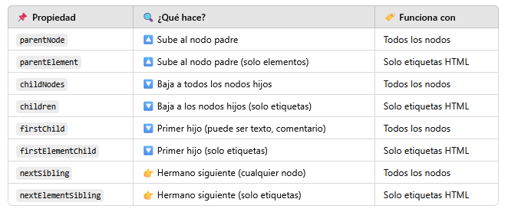

Para seleccionar elementos:
- getElementById, getElementsByClassName y getElementsByTagName devuelven colecciones vivas.
- querySelector y querySelectorAll son más flexibles y modernos.

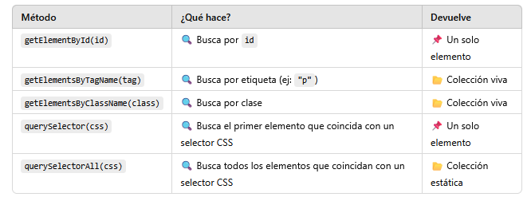

Métodos útiles:
- matches(css) verifica si un elemento coincide con un selector.
- closest(css) encuentra el ancestro más cercano con un selector CSS.

Browser Object Model, BOM, es un conjunto de objetos que el navegador proporciona para interactuar con cosas fuera del contenido de la página web.

Si el DOM te permite modificar el contenido de la página (texto, imágenes, botones), el BOM te da acceso a elementos como:
- La ventana del navegador (window)
- La barra de direcciones (location)
- El historial de navegación (history)
- Las alertas y cuadros de diálogo (alert, confirm, prompt)

Eventos:

Formas de asignar eventos
- Atributos HTML (onclick="...") → No recomendado, ensucia el código.
- Propiedades del DOM (elem.onclick = function) → Simple, pero solo permite un handler por evento.
- Métodos (addEventListener(event, handler[, options])) → Más flexible, permite múltiples handlers y opciones adicionales.

Propagación del evento
- Captura (de la raíz al elemento objetivo, con {capture: true}).
- Objetivo (el evento llega al elemento que lo disparó).
- Propagación (de event.target de vuelta a la raíz).
Se pueden detener eventos con event.stopPropagation(), pero se desaconseja su uso innecesario.

Delegación de eventos
Consiste en asignar un solo handler a un contenedor y detectar el event.target para manejar múltiples elementos sin añadir listeners individuales.
Ventajas:
- Menos código y mejor rendimiento.
- Permite manejar elementos dinámicos.
- Facilita la modificación del DOM.

Acciones predeterminadas y su prevención
Algunos eventos tienen acciones nativas (ej., clic en un <a> abre un enlace). Estas se pueden evitar con:
- event.preventDefault() (más recomendado).
- return false (solo en handlers con on<event>).
La opción passive: true indica que el evento no se bloqueará, útil para mejorar el rendimiento en touchstart y touchmove.

Eventos personalizados
Se pueden crear eventos manualmente con Event, MouseEvent, KeyboardEvent o CustomEvent, este último permite incluir datos extra con event.detail.
Sin embargo, no se recomienda simular eventos nativos (click, keydown) salvo para pruebas automatizadas o compatibilidad con bibliotecas externas.

Buenas prácticas
- Mantener la semántica HTML (ej., usar <a> para navegación, no un botón).
- Evitar la sobrecarga de eventos.
- Usar delegación cuando sea necesario.
- No abusar de la prevención de acciones predeterminadas.
- Aquí tienes una tabla con los tipos de eventos en la UI y su descripción:
Tipo de Evento | Evento | Descripción
Eventos del Mouse  mousedown → mouseup → click. | click | Se activa al hacer clic en un elemento.
Eventos del Mouse  mousedown → mouseup → click. | dblclick | Se dispara al hacer doble clic.
Eventos del Mouse  mousedown → mouseup → click. | mousedown | Se activa cuando se presiona el botón del mouse.
Eventos del Mouse  mousedown → mouseup → click. | mouseup | Se activa cuando se suelta el botón del mouse.
Eventos del Mouse  mousedown → mouseup → click. | mousemove | Se dispara cuando el mouse se mueve sobre un elemento.
Eventos del Mouse  mousedown → mouseup → click. | mouseover | Se activa cuando el mouse entra en un elemento.
Eventos del Mouse  mousedown → mouseup → click. | mouseout | Se activa cuando el mouse sale de un elemento.
Eventos del Mouse  mousedown → mouseup → click. | contextmenu | Se dispara al hacer clic derecho (abre el menú contextual).
Eventos del Teclado | keydown | Se activa cuando se presiona una tecla.
Eventos del Teclado | keyup | Se dispara cuando se suelta una tecla.
Eventos del Teclado | keypress (obsoleto) | Similar a keydown, pero sin detectar teclas especiales.
Eventos de Formulario | focus | Se activa cuando un campo de entrada gana el foco.
Eventos de Formulario | blur | Se activa cuando un campo de entrada pierde el foco.
Eventos de Formulario | change | Se dispara cuando el valor de un campo cambia.
Eventos de Formulario | input | Se activa en cada cambio de un <input> o <textarea>.
Eventos de Formulario | submit | Se dispara cuando se envía un formulario.
Eventos de Ventana y Documento | load | Se dispara cuando la página y sus recursos han cargado completamente.
Eventos de Ventana y Documento | DOMContentLoaded | Se activa cuando el HTML está listo, antes de cargar imágenes y estilos.
Eventos de Ventana y Documento | resize | Se activa cuando la ventana cambia de tamaño.

Navegación de Formularios y Eventos Relacionados

Acceso a Formularios y Elementos
- Los formularios se pueden acceder con document.forms[name/index].
- Sus elementos están disponibles con form.elements[name/index] o form[name/index].
- Los elementos tienen una referencia a su formulario mediante element.form.
- Para obtener valores:
  - input.value, textarea.value, select.value funcionan para la mayoría.
  - input.checked se usa en checkboxes y radios.
  - En <select>, se puede acceder al valor con select.selectedIndex o select.options.

Eventos de Enfoque (focus y blur)
- Se activan cuando un elemento gana o pierde el foco.
- No se propagan, pero se pueden capturar con focusin/focusout.
- Algunos elementos no permiten enfoque por defecto; tabindex lo habilita.
- El elemento actualmente enfocado se puede obtener con document.activeElement.

Eventos de Modificación de Datos
- change: Se activa cuando el valor cambia (en inputs de texto, al perder el foco).
- input: Se dispara con cada cambio inmediato en la entrada de texto.
- cut/copy/paste: Permiten capturar acciones del portapapeles y pueden cancelarse.

Manejo del Envío de Formularios
- submit: Se activa cuando el formulario se envía, útil para validaciones o cancelaciones con JavaScript.
- form.submit(): Permite enviar el formulario mediante código sin necesidad de un evento manual.

Glosario
- La mayoría de las guías de estilos JavaScript no recomiendan los punto y comas después de declarar funciones y clases.
- Entorno de host: Lugar donde se ejecuta una aplicación o un sitio web. Es el espacio donde corre un programa, ya sea en tu PC, en un servidor o en la nube.
- Formato de datos: Cómo se representan los datos para ser intercambiados o almacenados (JSON, XML, CSV).
- Tipo de datos: Tipo de valor que puede almacenar una variable.
- Estructuras de datos: Formas de organizar y almacenar información para que sea más fácil de usar y manipular. Son como cajas o contenedores que nos ayudan a guardar datos de manera eficiente.

Tipos principales de estructuras de datos:
- Arrays (Arreglos)
  - Son listas de elementos organizados en un orden específico.
  - Ejemplo: ["manzana", "banana", "cereza"]
  - Se accede a los elementos con un índice: frutas[0] → "manzana"
- Listas enlazadas
  - Son como una cadena de nodos, donde cada nodo tiene un valor y un enlace al siguiente.
  - Se usan cuando necesitamos insertar o eliminar datos con frecuencia.
- Pilas (Stack)
  - Funciona como una pila de platos: el último que entra es el primero que sale (LIFO: Last In, First Out).
  - Ejemplo: el historial de navegación de un navegador.
- Colas (Queue)
  - Funciona como una fila en el supermercado: el primero que entra es el primero que sale (FIFO: First In, First Out).
  - Ejemplo: la cola de impresión de una impresora.
- Conjuntos (Set)
  - Almacenan valores únicos, sin repetir.
  - Ejemplo: {1, 2, 3, 4, 5} → No permite duplicados.
- Diccionarios (Mapas o HashMaps)
  - Guardan datos en pares clave-valor.
  - Ejemplo en JavaScript: { nombre: "Tania", edad: 25 }
  - Se accede con la clave: persona["nombre"] → "Tania"
- Árboles y Grafos
  - Estructuras más avanzadas usadas para representar datos jerárquicos o redes.
  - Ejemplo de un árbol: el DOM en una página web.
  - Ejemplo de un grafo: el mapa de conexiones de Facebook.
- Sentencia: Comandos que realizan acciones.
- Etiquetas HTML sin significado semántico: Se usan para alterar la apariencia visual y no para estructurar el contenido.
- High-level coding language: Lenguaje diseñado para ser escrito y entendido por humanos.
- Refactorización: Proceso de reestructuración del código para mejorar su legibilidad, eficiencia o mantenibilidad sin cambiar su funcionalidad.
- Compilar: Convertir de un lenguaje de alto nivel a un lenguaje de bajo nivel.
- Transpilation: Convertir de un lenguaje de alto nivel a otro. Es lo que hacen los precompiladores cuando trabajan con JavaScript.
- Scaffolding: Proceso mediante el cual se generan automáticamente todos los archivos y carpetas necesarios para un proyecto.
- Recursividad: Cuando una función se llama a sí misma.
- Profundidad de recursión: Número máximo de llamadas anidadas (incluyendo la primera).
- Estructura recursiva: Estructura de datos que se puede definir utilizándose a sí misma (ejemplo: lista enlazada).
- Argumento de una función: Valor que se pasa a una función cuando se la invoca.
- Parámetro de una función: Variable que se define en la declaración de una función y recibe un argumento cuando la función es llamada.
- Inicializar una clase: Crear una instancia de una clase, es decir, generar un objeto basado en la plantilla de la clase. También puede referirse al uso de super dentro del constructor de una clase hija.
- Manejador: Función que responde a un evento.
- Envolver: Colocar un valor, código o función dentro de otra estructura para modificar su comportamiento, controlarlo o mejorarlo. Se usa mucho con funciones, promesas y objetos.
- Modificación dinámica: Cambio que ocurre sin necesidad de recargar la página.
- Template string forma de crear cadenas de texto dinámicas usando backticks (`) en lugar de comillas (" o '), y permiten interpolar variables y expresiones usando ${}.
- Pasar datos de forma "silenciosa" significa almacenarlos en atributos HTML sin mostrarlos directamente en la interfaz, pero permitiendo que JavaScript los use cuando sea necesario.

Comparación de Paradigmas de Programación en JavaScript
Característica | Programación Imperativa | Programación Orientada a Objetos (POO) | Programación Funcional
Enfoque | Se escribe el código como una serie de instrucciones paso a paso. | Se organiza en clases y objetos con propiedades y métodos. | Se basa en funciones puras que transforman datos sin modificar el estado global.
Datos y comportamiento | Se modifican los valores directamente a lo largo del código. | Los datos y los métodos que los manipulan están dentro de la misma clase. | Los datos y las funciones están separados. Las funciones operan sobre los datos.
Estado y Mutabilidad | Mutabilidad alta, los valores de variables cambian constantemente. | El estado de los objetos puede cambiar a través de métodos. | Inmutabilidad, se evita cambiar los datos originales, creando nuevas versiones.
Ejemplo de estructura | let x = 10; x = x + 5; | class Persona { constructor(nombre) { this.nombre = nombre; } } | const crearPersona = nombre => ({ nombre });
Ejemplo de uso | let resultado = 0; for (let i = 0; i < 10; i++) { resultado += i; } | const juan = new Persona("Juan"); | const suma = (a, b) => a + b;
✔ Imperativa → Se dan instrucciones directas al computador, modificando variables.
✔ POO → Se encapsulan datos y comportamientos en objetos.
✔ Funcional → Se usan funciones puras, sin modificar el estado global.

